Cas Grand Angle

Contexte

Le projet Grand Angle consiste en un site Intranet en 2 parties permettant d’un côté la gestion des œuvres exposées au sein de l’espace d’exposition de l’association, et de l’autre de présenter le calendrier des expositions et du contenu enrichi via une carte interactive.

Ce site comporte une partie publique accessible aux visiteurs des expositions, et une partie privée (back-office) pour les collaborateurs de l’association.

La base de données doit permettre d’enregistrer toutes les informations concernant chaque exposition (titres, dates, listes des œuvres, types et dimensions des œuvres, artistes, collectifs, etc.).

L’applicatif doit proposer du contenu enrichi (images, sons, vidéos) et un contenu éditorial trilingue (français, anglais, chinois).

La gestion des collaborateurs (exclusive aux administrateurs) doit également être pris en compte dans le cadre de l’accès au back-office.

Dictionnaire de données prévisionnel

EXPOSITIONS
titre
descriptif
début
fin

OEUVRES
titre
descriptif
année
longueur
largeur
hauteur
type
date d’arrivée

EMPLACEMENTS
numéro
longueur
largeur
hauteur

MEDIAS
type
nom

ARTISTES
nom
prénom
biographie

COLLECTIFS
nom
information

LANGUES
code langue

TRADUCTIONS
titre (expo)
titre (œuvre)
descriptif (expo)
descriptif (œuvre)
biographie
information

COLLABORATEURS
trigramme
privilège
nom
prénom
email
mot de passe

Règles de Gestion

Une exposition est composée d’une ou plusieurs œuvres.
Une œuvre compose une ou plusieurs expositions.

Une exposition comporte un ou plusieurs emplacements.
Un emplacement concerne une ou plusieurs expositions.

Un emplacement localise une ou plusieurs œuvres.
Une œuvre est localisable dans un ou plusieurs emplacements.

Une œuvre est mesurée par aucun ou un seul ensemble de dimensions.
Un ensemble de dimensions mesure aucune ou plusieurs œuvres.

Une œuvre possède un et un seul type.
Un type concerne une ou plusieurs œuvres.

Une œuvre est accompagnée par un ou plusieurs médias.
Un média accompagne une ou plusieurs œuvres.

Une œuvre est signée par un et un seul artiste.
Un artiste signe une ou plusieurs œuvres.

Un artiste est rattaché à aucun ou un collectif.
Un collectif est à un ou plusieurs artistes.

Une exposition est traduite dans une ou plusieurs langues.
Une langue sert à traduire une ou plusieurs expositions.

Une œuvre est traduite dans une ou plusieurs langues.
Une langue sert à traduire une ou plusieurs œuvres.

Un artiste est traduit dans une ou plusieurs langues.
Une langue sert à traduire un ou plusieurs artistes.

Un collectif est traduit dans une ou plusieurs langues.
Une langue sert à traduire un ou plusieurs collectifs.

Modèle Conceptuel de Données

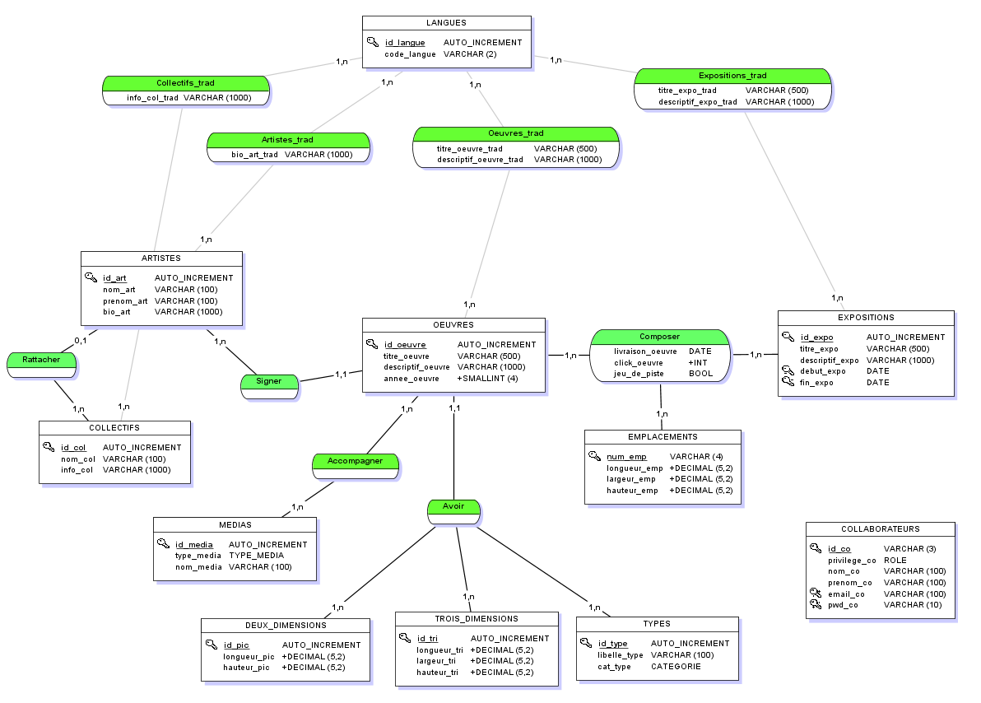

Modèle Logique de Données

EXPOSITION(id_expo, titre_expo, descriptif_expo, debut_expo, fin_expo)
EMPLACEMENTS(num_emp, longueur_emp, largeur_emp, hauteur_emp)
OEUVRES(id_oeuvre, titre_oeuvre, descriptif_oeuvre, annee_oeuvre, #id_art)
COMPOSER(#id_oeuvre, #id_expo, #num_emp, livraison_oeuvre, depart_oeuvre)
ARTISTES(id_art, nom_art, prenom_art, bio_art, #id_col)
COLLECTIFS(id_col, nom_col, info_col)
DEUX_DIMENSIONS(id_pic, longueur_pic, hauteur_pic)
TROIS_DIMENSIONS(id_tri, longueur_tri, largeur_tri, hauteur, tri)
TYPES(id_type, libelle_type, cat_type)
AVOIR(#id_oeuvre, #id_pic, #id_tri, #id_type)
MEDIAS(id_media, type_media, nom_media)
ACCOMPAGNER(#id_media, #id_oeuvre)
LANGUES(id_langue, code_langue)
COLLECTIFS_TRAD(#id_langue, #id_col, info_col_tad)
ARTISTES_TRAD(#id_langue, #id_art, bio_art_trad)
OEUVRES_TRAD(#id_langue, #id_oeuvre, titre_oeuvre_trad, descriptif_oeuvre_trad)
EXPOSITIONS_TRAD(#id_langue, #id_expo, titre_expo_trad, descriptif_expo_trad)
COLLABORATEURS(id_co, privilege_co, nom_co, prenom_co, email_co, pwd_co)

Schéma Relationnel (MLD)

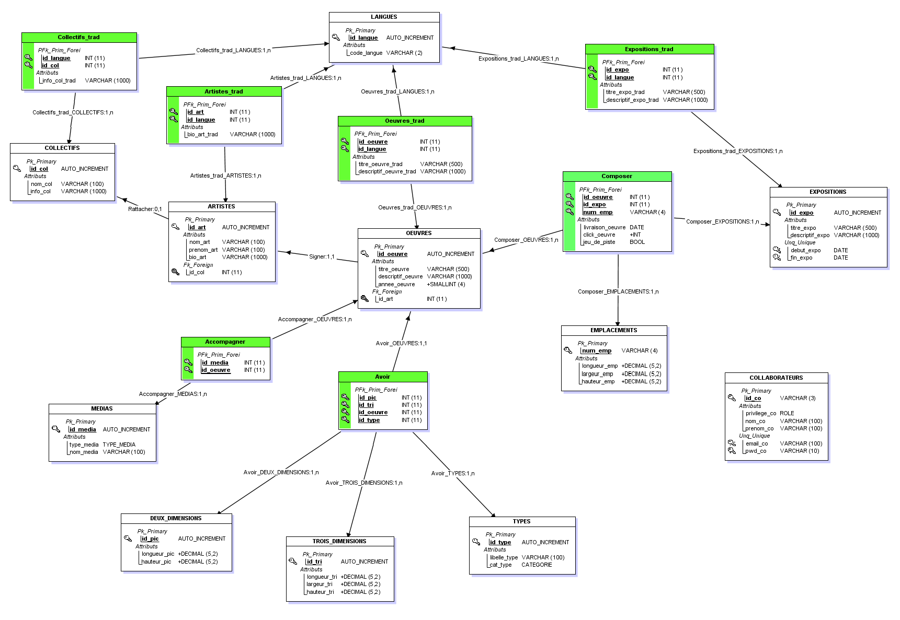

Modèle Physique de Données

TABLE EXPOSITIONS
Nom colonne | TYPE | CP ? | Unique ? | Not Null ? | Clé étrangère ?
id_expo | Entier | x
titre_exo | Varchar(500) |  |  | x
descriptif_expo | Varchar (1000) |  |  | x
debut_expo | Date |  |  | x
fin_expo | Date |  |  | x

TABLE COMPOSER
Nom colonne | TYPE | CP ? | Unique ? | Not Null ? | Clé étrangère ?
id_oeuvre | Entier | x |  |  | Oeuvres.id_oeuvres
id_expo | Entier | x |  |  | Expositions.id_exposition
num_emp | Varchar (4) | x |  |  | Emplacements.num_emp
livraison_oeuvre | Date

TABLE EMPLACEMENTS
Nom colonne | TYPE | CP ? | Unique ? | Not Null ? | Clé étrangère ?
num_emp | Varchar (4) | x
longueur_emp | Decimal (5,2) |  |  | x
largeur_emp | Decimal (5,2) |  |  | x
hauteur_emp | Decimal (5,2) |  |  | x

TABLE OEUVRES
Nom colonne | TYPE | CP ? | Unique ? | Not Null ? | Clé étrangère ?
id_oeuvre | Entier | x
titre_oeuvre | Varchar (500) |  |  | x
descriptif_oeuvre | Varchar (1000) |  |  | x
annee_oeuvre | Entier (4) |  |  | x
id_art | Entier |  |  | x | Artistes.id_art

TABLE AVOIR
Nom colonne | TYPE | CP ? | Unique ? | Not Null ? | Clé étrangère ?
id_oeuvre | Entier | x |  |  | Œuvres.id_oeuvre
id_pic | Entier | x |  |  | Deux_dimensions.id_pic
id_tri | Entier | x |  |  | Trois_dimensions.id_tri
id_type | Entier | x |  |  | Types.id_type

TABLE DEUX_DIMENSIONS
Nom colonne | TYPE | CP ? | Unique ? | Not Null ? | Clé étrangère ?
id_pic | Entier | x
longueur_pic | Decimal (5,2) |  |  | x
hauteur_pic | Decimal (5,2) |  |  | x

TABLE TROIS_DIMENSIONS
Nom colonne | TYPE | CP ? | Unique ? | Not Null ? | Clé étrangère ?
id_tri | Entier | x
longueur_tri | Decimal (5,2) |  |  | x
largeur_tri | Decimal (5,2) |  |  | x
hauteur_tri | Decimal (5,2) |  |  | x

TABLE TYPES
Nom colonne | TYPE | CP ? | Unique ? | Not Null ? | Clé étrangère ?
id_type | Entier | x
libelle_type | Varchar (100) |  |  | x
cat_type | Enum |  |  | x

TABLE ACCOMPAGNER
Nom colonne | TYPE | CP ? | Unique ? | Not Null ? | Clé étrangère ?
id_media | Entier | x |  |  | Medias.id_media
id_oeuvre | Entier | x |  |  | Oeuvres.id_oeuvre

TABLE MEDIAS
Nom colonne | TYPE | CP ? | Unique ? | Not Null ? | Clé étrangère ?
id_media | Entier | x
type_media | ENUM |  |  | x
nom_media | Varchar (100) |  |  | x

TABLE ARTISTES
Nom colonne | TYPE | CP ? | Unique ? | Not Null ? | Clé étrangère ?
id_art | Entier | x
nom_art | Varchar(100) |  |  | x
prenom_art | Varchar(100)
bio_art | Varchar(1000)
id_col | Entier |  |  |  | Collectifs.id_col

TABLE COLLECTIFS
Nom colonne | TYPE | CP ? | Unique ? | Not Null ? | Clé étrangère ?
id_col | Entier | x
nom_col | Varchar(100) |  |  | x
info_col | Varchar(1000)

TABLE LANGUES
Nom colonne | TYPE | CP ? | Unique ? | Not Null ? | Clé étrangère ?
id_langue | Entier | x
code_langue | Varchar(2) |  |  | x

TABLE COLLECTIFS_TRAD
Nom colonne | TYPE | CP ? | Unique ? | Not Null ? | Clé étrangère ?
id_langue | Entier | x |  |  | Langues.id_langue
id_col | Entier | x |  |  | Collectifs.id_col
info_col_trad | Varchar(1000)

TABLE ARTISTES_TRAD
Nom colonne | TYPE | CP ? | Unique ? | Not Null ? | Clé étrangère ?
id_langue | Entier | x |  |  | Langues.id_langue
id_art | Entier | x |  |  | Artistes.id_art
bio_art_trad | Varchar(1000)

TABLE OEUVRES_TRAD
Nom colonne | TYPE | CP ? | Unique ? | Not Null ? | Clé étrangère ?
id_langue | Entier | x |  |  | Langues.id_langue
id_oeuvre | Entier | x |  |  | Oeuvres.id_oeuvre
titre_oeuvre_trad | Varchar(500)
descriptif_oeuvre_trad | Varchar(1000)

TABLE EXPOSITIONS_TRAD
Nom colonne | TYPE | CP ? | Unique ? | Not Null ? | Clé étrangère ?
id_langue | Entier | x |  |  | Langues.id_langue
id_expo | Entier | x |  |  | Expositions.id_expo
titre_expo_trad | Varchar(500)
descriptif_expo_trad | Varchar(1000)

TABLE COLLABORATEURS
Nom colonne | TYPE | CP ? | Unique ? | Not Null ? | Clé étrangère ?
id_co | Entier | x
privilege_co | Enum |  |  | x
nom_co | Varchar(100) |  |  | x
prenom_co | Varchar(100) |  |  | x
email_co | Varchar(100) |  |  | x
password_co | Varchar(10) |  |  | x

Script SQL de génération

-- phpMyAdmin SQL Dump
-- version 4.8.3
-- https://www.phpmyadmin.net/
--
-- Hôte : 127.0.0.1:3306
-- Généré le : Dim 31 mars 2019 à 23:48
-- Version du serveur : 5.7.23
-- Version de PHP : 7.2.10
SET SQL_MODE = "NO_AUTO_VALUE_ON_ZERO";
SET AUTOCOMMIT = 0;
START TRANSACTION;
SET time_zone = "+00:00";
/*!40101 SET @OLD_CHARACTER_SET_CLIENT=@@CHARACTER_SET_CLIENT */;
/*!40101 SET @OLD_CHARACTER_SET_RESULTS=@@CHARACTER_SET_RESULTS */;
/*!40101 SET @OLD_COLLATION_CONNECTION=@@COLLATION_CONNECTION */;
/*!40101 SET NAMES utf8mb4 */;
--
-- Base de données : `grand_angle`
--
CREATE DATABASE IF NOT EXISTS `grand_angle` DEFAULT CHARACTER SET utf8 COLLATE utf8_general_ci;
USE `grand_angle`;
-- --------------------------------------------------------
--
-- Structure de la table `accompagner`
--
DROP TABLE IF EXISTS `accompagner`;
CREATE TABLE IF NOT EXISTS `accompagner` (
`id_media` int(11) NOT NULL,
`id_oeuvre` int(11) NOT NULL,
PRIMARY KEY (`id_media`,`id_oeuvre`),
KEY `Accompagner_OEUVRES0_FK` (`id_oeuvre`)
) ENGINE=InnoDB DEFAULT CHARSET=utf8;
-- --------------------------------------------------------
--
-- Structure de la table `artistes`
--
DROP TABLE IF EXISTS `artistes`;
CREATE TABLE IF NOT EXISTS `artistes` (
`id_art` int(11) NOT NULL AUTO_INCREMENT,
`nom_art` varchar(100) NOT NULL COMMENT 'Nom ou alias unique (ex : bansky)',
`prenom_art` varchar(100) DEFAULT NULL,
`bio_art` varchar(1000) DEFAULT NULL,
`id_col` int(11) DEFAULT NULL,
PRIMARY KEY (`id_art`),
KEY `ARTISTES_COLLECTIFS_FK` (`id_col`)
) ENGINE=InnoDB DEFAULT CHARSET=utf8;
-- --------------------------------------------------------
--
-- Structure de la table `artistes_trad`
--
DROP TABLE IF EXISTS `artistes_trad`;
CREATE TABLE IF NOT EXISTS `artistes_trad` (
`id_art` int(11) NOT NULL,
`id_langue` int(11) NOT NULL,
`bio_art_trad` varchar(1000) DEFAULT NULL,
PRIMARY KEY (`id_art`,`id_langue`),
KEY `Artistes_trad_LANGUES0_FK` (`id_langue`)
) ENGINE=InnoDB DEFAULT CHARSET=utf8;
-- --------------------------------------------------------
--
-- Structure de la table `avoir`
--
DROP TABLE IF EXISTS `avoir`;
CREATE TABLE IF NOT EXISTS `avoir` (
`id_pic` int(11) NOT NULL,
`id_tri` int(11) NOT NULL,
`id_oeuvre` int(11) NOT NULL,
`id_type` int(11) NOT NULL,
PRIMARY KEY (`id_pic`,`id_tri`,`id_oeuvre`,`id_type`),
KEY `Avoir_TROIS_DIMENSIONS0_FK` (`id_tri`),
KEY `Avoir_OEUVRES1_FK` (`id_oeuvre`),
KEY `Avoir_TYPES2_FK` (`id_type`)
) ENGINE=InnoDB DEFAULT CHARSET=utf8;
-- --------------------------------------------------------
--
-- Structure de la table `collaborateurs`
--
DROP TABLE IF EXISTS `collaborateurs`;
CREATE TABLE IF NOT EXISTS `collaborateurs` (
`id_co` varchar(3) NOT NULL COMMENT 'ex : Guillaume Hénaud = GHD / Le trigramme sert aussi de login',
`privilege_co` enum('admin','user') NOT NULL DEFAULT 'user',
`nom_co` varchar(100) NOT NULL,
`prenom_co` varchar(100) NOT NULL,
`email_co` varchar(100) NOT NULL,
`pwd_co` varchar(10) CHARACTER SET utf8 COLLATE utf8_bin NOT NULL,
PRIMARY KEY (`id_co`),
UNIQUE KEY `COLLABORATEURS_AK` (`email_co`,`pwd_co`)
) ENGINE=InnoDB DEFAULT CHARSET=utf8;
-- --------------------------------------------------------

--
-- Structure de la table `collectifs`
--
DROP TABLE IF EXISTS `collectifs`;
CREATE TABLE IF NOT EXISTS `collectifs` (
`id_col` int(11) NOT NULL AUTO_INCREMENT,
`nom_col` varchar(100) NOT NULL,
`info_col` varchar(1000) DEFAULT NULL,
PRIMARY KEY (`id_col`)
) ENGINE=InnoDB DEFAULT CHARSET=utf8;
-- --------------------------------------------------------
--
-- Structure de la table `collectifs_trad`
--
DROP TABLE IF EXISTS `collectifs_trad`;
CREATE TABLE IF NOT EXISTS `collectifs_trad` (
`id_langue` int(11) NOT NULL,
`id_col` int(11) NOT NULL,
`info_col_trad` varchar(1000) DEFAULT NULL,
PRIMARY KEY (`id_langue`,`id_col`),
KEY `Collectifs_trad_COLLECTIFS0_FK` (`id_col`)
) ENGINE=InnoDB DEFAULT CHARSET=utf8;
-- --------------------------------------------------------
--
-- Structure de la table `composer`
--
DROP TABLE IF EXISTS `composer`;
CREATE TABLE IF NOT EXISTS `composer` (
`id_oeuvre` int(11) NOT NULL,
`id_expo` int(11) NOT NULL,
`num_emp` varchar(4) NOT NULL COMMENT 'Ex : 1-8 (espace 1 / emplacement 8) ; 2-20 (espace 2 / emplacement 20) Tous les emplacements sont viruellements compatibles avec tous les types d''oeuvres',
`livraison_oeuvre` date DEFAULT NULL,
`click_oeuvre` int(11) NOT NULL DEFAULT '0',
`jeu_de_piste` tinyint(1) NOT NULL DEFAULT '0' COMMENT 'Valeur booléenne',
PRIMARY KEY (`id_oeuvre`,`id_expo`,`num_emp`),
KEY `Composer_EXPOSITIONS0_FK` (`id_expo`),
KEY `Composer_EMPLACEMENTS1_FK` (`num_emp`)
) ENGINE=InnoDB DEFAULT CHARSET=utf8;
-- --------------------------------------------------------

--
-- Structure de la table `deux_dimensions`
--
DROP TABLE IF EXISTS `deux_dimensions`;
CREATE TABLE IF NOT EXISTS `deux_dimensions` (
`id_pic` int(11) NOT NULL AUTO_INCREMENT,
`longueur_pic` decimal(5,2) UNSIGNED NOT NULL,
`hauteur_pic` decimal(5,2) UNSIGNED NOT NULL,
PRIMARY KEY (`id_pic`)
) ENGINE=InnoDB DEFAULT CHARSET=utf8;
-- --------------------------------------------------------
--
-- Structure de la table `emplacements`
--
DROP TABLE IF EXISTS `emplacements`;
CREATE TABLE IF NOT EXISTS `emplacements` (
`num_emp` varchar(4) NOT NULL COMMENT 'Ex : 1-8 (espace 1 / emplacement 8) ; 2-20 (espace 2 / emplacement 20) Tous les emplacements sont viruellements compatibles avec tous les types d''oeuvres',
`longueur_emp` decimal(5,2) UNSIGNED NOT NULL,
`largeur_emp` decimal(5,2) UNSIGNED NOT NULL DEFAULT '0.00' COMMENT 'Un emplacement qui ne peut accueillir qu''une oeuvre de type tableau aura une largeur égale à zéro',
`hauteur_emp` decimal(5,2) UNSIGNED NOT NULL,
PRIMARY KEY (`num_emp`)
) ENGINE=InnoDB DEFAULT CHARSET=utf8 COMMENT='Valeur max en Cm = 999,99 soit 9,99 M';
-- --------------------------------------------------------
--
-- Structure de la table `expositions`
--
DROP TABLE IF EXISTS `expositions`;
CREATE TABLE IF NOT EXISTS `expositions` (
`id_expo` int(11) NOT NULL AUTO_INCREMENT,
`titre_expo` varchar(500) NOT NULL,
`descriptif_expo` varchar(1000) NOT NULL,
`debut_expo` date NOT NULL,
`fin_expo` date NOT NULL,
PRIMARY KEY (`id_expo`),
UNIQUE KEY `EXPOSITIONS_AK` (`debut_expo`,`fin_expo`)
) ENGINE=InnoDB DEFAULT CHARSET=utf8;
-- --------------------------------------------------------

--
-- Structure de la table `expositions_trad`
--
DROP TABLE IF EXISTS `expositions_trad`;
CREATE TABLE IF NOT EXISTS `expositions_trad` (
`id_expo` int(11) NOT NULL,
`id_langue` int(11) NOT NULL,
`titre_expo_trad` varchar(500) DEFAULT NULL,
`descriptif_expo_trad` varchar(1000) DEFAULT NULL,
PRIMARY KEY (`id_expo`,`id_langue`),
KEY `Expositions_trad_LANGUES0_FK` (`id_langue`)
) ENGINE=InnoDB DEFAULT CHARSET=utf8;
-- --------------------------------------------------------
--
-- Structure de la table `langues`
--
DROP TABLE IF EXISTS `langues`;
CREATE TABLE IF NOT EXISTS `langues` (
`id_langue` int(11) NOT NULL AUTO_INCREMENT,
`code_langue` varchar(2) NOT NULL COMMENT 'https://fr.wikipedia.org/wiki/Liste_des_codes_ISO_639-1',
PRIMARY KEY (`id_langue`)
) ENGINE=InnoDB DEFAULT CHARSET=utf8;
-- --------------------------------------------------------
--
-- Structure de la table `medias`
--
DROP TABLE IF EXISTS `medias`;
CREATE TABLE IF NOT EXISTS `medias` (
`id_media` int(11) NOT NULL AUTO_INCREMENT,
`type_media` enum('image','son','video') NOT NULL,
`nom_media` varchar(100) NOT NULL,
PRIMARY KEY (`id_media`)
) ENGINE=InnoDB DEFAULT CHARSET=utf8;
-- --------------------------------------------------------
--
-- Structure de la table `oeuvres`
--
DROP TABLE IF EXISTS `oeuvres`;
CREATE TABLE IF NOT EXISTS `oeuvres` (
`id_oeuvre` int(11) NOT NULL AUTO_INCREMENT,
`titre_oeuvre` varchar(500) NOT NULL,
`descriptif_oeuvre` varchar(1000) NOT NULL,
`annee_oeuvre` smallint(4) UNSIGNED NOT NULL,
`id_art` int(11) NOT NULL,
PRIMARY KEY (`id_oeuvre`),
KEY `OEUVRES_ARTISTES_FK` (`id_art`)
) ENGINE=InnoDB DEFAULT CHARSET=utf8 COMMENT='Dimensions (h x l x L) max en Cm = 999,99 soit 9,99 M Les oeuvres immatérielles ont les dimensions de leur support de diffusion';
-- --------------------------------------------------------
--
-- Structure de la table `oeuvres_trad`
--
DROP TABLE IF EXISTS `oeuvres_trad`;
CREATE TABLE IF NOT EXISTS `oeuvres_trad` (
`id_oeuvre` int(11) NOT NULL,
`id_langue` int(11) NOT NULL,
`titre_oeuvre_trad` varchar(500) DEFAULT NULL,
`descriptif_oeuvre_trad` varchar(1000) DEFAULT NULL,
PRIMARY KEY (`id_oeuvre`,`id_langue`),
KEY `Oeuvres_trad_LANGUES0_FK` (`id_langue`)
) ENGINE=InnoDB DEFAULT CHARSET=utf8;
-- --------------------------------------------------------
--
-- Structure de la table `trois_dimensions`
--
DROP TABLE IF EXISTS `trois_dimensions`;
CREATE TABLE IF NOT EXISTS `trois_dimensions` (
`id_tri` int(11) NOT NULL AUTO_INCREMENT,
`longueur_tri` decimal(5,2) UNSIGNED NOT NULL,
`largeur_tri` decimal(5,2) UNSIGNED NOT NULL,
`hauteur_tri` decimal(5,2) UNSIGNED NOT NULL,
PRIMARY KEY (`id_tri`)
) ENGINE=InnoDB DEFAULT CHARSET=utf8;
-- --------------------------------------------------------
--
-- Structure de la table `types`
--
DROP TABLE IF EXISTS `types`;
CREATE TABLE IF NOT EXISTS `types` (
`id_type` int(11) NOT NULL AUTO_INCREMENT,
`libelle_type` varchar(100) NOT NULL,
`cat_type` enum('0D','2D','3D') NOT NULL,
PRIMARY KEY (`id_type`)
) ENGINE=InnoDB DEFAULT CHARSET=utf8;
--
-- Contraintes pour les tables déchargées
--
--
-- Contraintes pour la table `accompagner`
--
ALTER TABLE `accompagner`
ADD CONSTRAINT `Accompagner_MEDIAS_FK` FOREIGN KEY (`id_media`) REFERENCES `medias` (`id_media`),
ADD CONSTRAINT `Accompagner_OEUVRES0_FK` FOREIGN KEY (`id_oeuvre`)
REFERENCES `oeuvres` (`id_oeuvre`);
--
-- Contraintes pour la table `artistes`
--
ALTER TABLE `artistes`
ADD CONSTRAINT `ARTISTES_COLLECTIFS_FK` FOREIGN KEY (`id_col`) REFERENCES `collectifs` (`id_col`);
--
-- Contraintes pour la table `artistes_trad`
--
ALTER TABLE `artistes_trad`
ADD CONSTRAINT `Artistes_trad_ARTISTES_FK` FOREIGN KEY (`id_art`) REFERENCES `artistes` (`id_art`),
ADD CONSTRAINT `Artistes_trad_LANGUES0_FK` FOREIGN KEY (`id_langue`) REFERENCES `langues` (`id_langue`);
--
-- Contraintes pour la table `avoir`
--
ALTER TABLE `avoir`
ADD CONSTRAINT `Avoir_DEUX_DIMENSIONS_FK` FOREIGN KEY (`id_pic`) REFERENCES `deux_dimensions` (`id_pic`),
ADD CONSTRAINT `Avoir_OEUVRES1_FK` FOREIGN KEY (`id_oeuvre`) REFERENCES `oeuvres` (`id_oeuvre`),
ADD CONSTRAINT `Avoir_TROIS_DIMENSIONS0_FK` FOREIGN KEY (`id_tri`) REFERENCES `trois_dimensions` (`id_tri`),
ADD CONSTRAINT `Avoir_TYPES2_FK` FOREIGN KEY (`id_type`) REFERENCES `types` (`id_type`);
--
-- Contraintes pour la table `collectifs_trad`
--
ALTER TABLE `collectifs_trad`
ADD CONSTRAINT `Collectifs_trad_COLLECTIFS0_FK` FOREIGN KEY (`id_col`) REFERENCES `collectifs` (`id_col`),
ADD CONSTRAINT `Collectifs_trad_LANGUES_FK` FOREIGN KEY (`id_langue`) REFERENCES `langues` (`id_langue`);
--
-- Contraintes pour la table `composer`
--
ALTER TABLE `composer`
ADD CONSTRAINT `Composer_EMPLACEMENTS1_FK` FOREIGN KEY (`num_emp`) REFERENCES `emplacements` (`num_emp`),
ADD CONSTRAINT `Composer_EXPOSITIONS0_FK` FOREIGN KEY (`id_expo`) REFERENCES `expositions` (`id_expo`),
ADD CONSTRAINT `Composer_OEUVRES_FK` FOREIGN KEY (`id_oeuvre`) REFERENCES `oeuvres` (`id_oeuvre`);
--
-- Contraintes pour la table `expositions_trad`
--
ALTER TABLE `expositions_trad`
ADD CONSTRAINT `Expositions_trad_EXPOSITIONS_FK` FOREIGN KEY (`id_expo`) REFERENCES `expositions` (`id_expo`),
ADD CONSTRAINT `Expositions_trad_LANGUES0_FK` FOREIGN KEY (`id_langue`) REFERENCES `langues` (`id_langue`);
--
-- Contraintes pour la table `oeuvres`
--
ALTER TABLE `oeuvres`
ADD CONSTRAINT `OEUVRES_ARTISTES_FK` FOREIGN KEY (`id_art`) REFERENCES `artistes` (`id_art`);

--
-- Contraintes pour la table `oeuvres_trad`
--
ALTER TABLE `oeuvres_trad`
ADD CONSTRAINT `Oeuvres_trad_LANGUES0_FK` FOREIGN KEY (`id_langue`) REFERENCES `langues` (`id_langue`),
ADD CONSTRAINT `Oeuvres_trad_OEUVRES_FK` FOREIGN KEY (`id_oeuvre`) REFERENCES `oeuvres` (`id_oeuvre`);
COMMIT;
/*!40101 SET CHARACTER_SET_CLIENT=@OLD_CHARACTER_SET_CLIENT */;
/*!40101 SET CHARACTER_SET_RESULTS=@OLD_CHARACTER_SET_RESULTS */;
/*!40101 SET COLLATION_CONNECTION=@OLD_COLLATION_CONNECTION */;

